- 目的
1997年3月台灣爆發了自1929年以來首例嚴重的豬隻口蹄疫疫情，為能防堵疫情，共撲殺四百萬頭豬，並造成十六億美元的經濟損失。自此，為能有效控制疫情，我國採取全面免疫政策。而自2000年開始，亞洲地區的口蹄疫疫情有日趨嚴重的現象，特別是2010年香港及中國大陸爆發口蹄疫後，韓國及日本也相繼傳出疫情，且韓國的口蹄疫疫情更持續延燒至2011年。也由於這波疫情的延燒下，國際疫苗市場開始出現供不應求的情形。
由於我國畜牧產業規模不大，若以既定的疫苗單價，在疫苗爭奪戰中，實不易取得上風。此外，在現今交通發達、貿易頻繁的虛有國界推波助瀾下，口蹄疫已非過去單純疫病防治的問題。口蹄疫的爆發往往伴隨著農業與經濟的重大損失，並禍及產業與環境，而造成人心惶惶。因此在外購疫苗不易取得的時空背景下，國產化口蹄疫疫苗不啻為一良好的解決方法。
然口蹄疫疫苗的生產製造屬於高規格、高風險的生技產業，綜觀世界各畜牧大國，也僅少數國家具有量產疫苗之生產技術，我國過去從未生產過如此高規格之動物用疫苗產品。本所為因應口蹄疫國際疫情嚴峻及國際口蹄疫疫苗供應可能短缺之問題，於（100）年8月16日圓桌會議提報「口蹄疫疫苗國產化」規劃案，並經主任委員裁示同意辦理。為建構「口蹄疫疫苗國產化」所需之重要關鍵技術，適逢法國生技大廠SEPPIC公司於阿拉伯聯合大公國杜拜市舉辦「阿根廷在口蹄疫流行病學與疫苗生產之經驗」研討會，而該研討會係以口蹄疫疫苗生產為主要論述重點（從抗原生產至疫苗製造），諸多內容涵蓋本所進行「口蹄疫疫苗國產化」所需建構之重要關鍵技術，在農委會與本所長官支持下，林有良組長與鄧明中副研究員得以出席此一難得盛會，蒐集有關口蹄疫疫苗生產（從抗原生產至疫苗製造）的相關資訊，並與與會之中東地區的口蹄疫疫苗製造廠專家相互學習與交流。

- 行程安排
本「阿根廷在口蹄疫流行病學與疫苗生產之經驗」研討會自民國100年10月10日至100年10月14日止共5天(詳如行程表)。

行 程 表
月 | 日(星期) | 內容 | 地點
10 | 10(一) | 啟程 | 杜拜市
10 | 11(二) | 阿根廷在口蹄疫流行病學與疫苗生產之經驗研討會開幕及經驗分享 | 杜拜市
10 | 12(三) | 阿根廷在口蹄疫流行病學與疫苗生產之經驗分享及研討會閉幕 | 杜拜市
10 | 13(四) | 搭機返國 | 杜拜市
10 | 14(五) | 返抵國門

參、出席研討會情形概述
- 本次研討會概況
此次研討會共有17個國家，如伊朗、葉門、埃及等許多中東國家、非洲的肯亞、西亞的土耳其、泰國、韓國等，共有55人與會。研討會期間，每天早上於住宿飯店大廳集合，再搭乘巴士前往位於杜拜市中心之研討會會場—AL Manzil Hotel。

- 研討會記要
  - 口蹄疫是一個國家或地區的問題
    - 口蹄疫簡介
口蹄疫是偶蹄類動物高度傳染性的水泡性疾病。在哺乳動物疾病當中，口蹄疫可以被稱爲最容易傳染的傳染病之一。這個疾病可感染牛、豬、綿羊、山羊、與其它反芻動物，包括所有的鹿、羚羊、象、和長頸鹿種類都為口蹄疫高感受性動物。雖然口蹄疫對於成年動物是個非致命疾病，它仍然能造成産業巨大的損失，因為被感染的牲畜雖然會恢復，但因病後造成的衰弱身體狀況，通常會延誤牲畜上市時間，而且感染本病的反芻動物(如牛及羊)還會成為本病的帶毒動物，成為其他感受性動物的感染源。此外，牲畜及畜產品的國際貿易，也會因本病的發生而受到阻礙，因而造成嚴重的經濟損失。
對於
年幼動物，尤其是羊和豬，感染口蹄疫病毒後可能因心肌壞死而死亡。在高感受性動物的族群，一旦介入本病原，其發病率幾近100%。本病的臨床症狀包括發燒及在舌頭、唇部、口腔、乳頭和蹄間等處出現水疱類瘡，其它症狀尚包括食慾減退與跛行。本病的潛伏期平均為3到8天。當動物在潛伏期時，牠不一定會呈現臨床症狀，但牠仍然具有感染力，可以將本病原傳染給其它動物。
口蹄疫病毒會存在於被感染動物的排泄物和分泌物中，在被感染的動物未出現臨床症狀之前，可以從牛奶和精子中測出口蹄疫病毒。而且
被感染動物的呼氣中擁有大量的霧化病毒，因此也可以透過空氣傳播本病毒，此外
病毒也可以從恢復期的帶毒動物被傳播。

    - 口蹄疫之流行病學
口蹄疫病毒主要是以合法與違法的動物和動物產品移動而傳播，傳播口蹄疫病毒最重要的源頭，
包括被感染動物的骨骼、器官、和神經節等畜產品的貿易、潛伏期動物及帶毒動物。

從流行病學的角度來看，綿羊、山羊和牛被感染的歷程類似，包括傳染性、病毒傳播、損害、感染率、死亡率及恢復期的帶原狀況。
一般而言，新移
入動物群的帶毒者動物可以透過口水、精子、牛奶等傳染其他動物。
動物住的畜舍和建築物，或是用來載運動物的車輛，有可能被病毒污染而成為感染源。而
污染的材料，如乾草、飼料、水、牛奶、或是其他生物品也可能成為感染源。
人類穿上已污染的衣服和鞋子，或是用已污染的工具，均可能傳播本病原。其他諸如生的或是未完全煮熟
肉類或是動物產品，有可能擁有病毒而使吃它們的動物受到感染，例如以未經煮熟的厨餘餵飼豬隻，就可能被殘存的口蹄疫病毒所感染。本病尤為大家所重視的就是本病可經由
霧化病毒透過空氣傳播。
綿羊與山羊在口蹄疫流行病學的重要性，雖然綿羊與山羊發生的口蹄疫事件未像從前那樣有巨大的影響，而且在阿根廷的畜産系統當中，這些動物並不擁有重要的地位，所以阿根廷口蹄疫的清除計畫，並沒有使用綿羊與山羊的疫苗接種。但在中東地區，綿羊、山羊和野生動物在流行病學擁有巨大的重要性。

    - 最近爆發的口蹄疫疫情與全世界的狀況
最近爆發的口蹄疫疫情，包括位於非洲南部、地中海沿岸、中國、蒙古、朝鮮半島及中南半島等國家。而目前全世界的口蹄疫狀況，在歐洲、中北美洲、太平洋國家及加勒比國家，口蹄疫已被根除；而在非洲、中東地區、亞洲及少部分南美洲國家，仍擁有高的口蹄疫發生率。

    - 阿根廷口蹄疫的控制經驗
阿根廷從 16世紀西班牙殖民時期到19世紀，導入超過30萬頭的牛進行飼養。到二十世紀末，自英國引進雄性動物以提高遺傳素質，但也同時引入了口蹄疫。阿根廷在20世紀成為牛肉世界第一出口國。阿根廷現有6千萬頭牛、3百萬頭豬以及 4千萬頭羊。由於口蹄疫，世界的市場開始封閉，阿根廷在1950年代末期對所有的牛群進行了一個系統性與強制性的免疫計劃，但效果不彰而且也沒有參考流行病學的特徵，所以每年均有高至4萬場的口蹄疫爆發案例。在1970年代，政府更嚴格的控制口蹄疫疫苗的使用而降低發生率至每年1萬場。1989年，這個國家被定位為有口蹄疫流行病的國家，因而開始使用油劑疫苗。1994年4月為阿根廷發生的最後一件口蹄疫臨床案例，並於1997年，獲得OIE認定為「使用疫苗之口蹄疫非疫國」的國家。直到1999年，終止口蹄疫疫苗注射後，得到OIE認定為「非使用疫苗之口蹄疫非疫國」的國家。2001年，由於口蹄疫再度入侵，乃又再度展開系統性與強制性的免疫計劃。自2006年迄今，阿根廷再度成為「使用疫苗之口蹄疫非疫國」的國家。在這個免疫計劃當中，只有牛群施行免疫計劃；綿羊、山羊、豬和其他高感受性的動物均未接種疫苗。
阿根廷於2009年進行牛隻

口蹄疫血清學檢測，分成3大區域，共967場(包括接種疫苗的牛場也為採樣的範圍)，分別採集2次，第1次共採集14762個血清樣本；第2次共採集9749個血清樣本，藉此了解田間口蹄疫病毒的活動情形。檢測結果顯示，共14場為口蹄疫陽性場，約為1.45%；而第1次採集的14762個血清樣本中只有10個陽性
，第2次採集的9749個血清樣本中也只有11個陽性。另外又從這3大區域中分別針對其他動物種類的畜牧場採集434場血樣，共4621個血清樣本，檢測結果均為陰性。
在口蹄疫流行病學調查當中，最重要的調查測試就是如何檢測出帶毒者，血清學檢測出現陽性的動物，必須再採取其咽喉食道液進行檢測，咽喉食道液的檢測包括從咽喉食道中提取食道液和使用細胞培養的病毒分離。

世界上具有最高度口蹄疫蔓延的國家之一，依其生產特性每年每10個場就有1個場發生口蹄疫，那麼
這個國家就被定位為有口蹄疫流行病的國家。有一種
油劑的口蹄疫疫苗，可以讓接種疫苗的成年動物繼續在農場上工作，而這種疫苗每年只需要施打一次，但必須擬訂一個完整的免疫計畫，並確保所有牛場均施行該計畫
。阿根廷在前40年的口蹄疫清除計畫，並未出現令人滿意的結果，但卻在5年内能成功的清除口蹄疫，就是拜高品質油劑口蹄疫疫苗與免疫計畫奏效所賜。
阿根廷牛隻的免疫計畫
為第1次免疫注射在6個月
齡，並於12月齡補強注射1次。此種以口蹄疫疫苗控制疫情的策略，對牛群的管控也相當重要，包括新女牛、年齡18到24月齡牛隻、體重250到300公斤的牛隻、海福特牛及去勢雄牛，在引進牛群時必須是無口蹄疫抗體牛隻，一般來自巴塔哥尼亞，是一個「非使用疫苗之口蹄疫非疫國」地區。為確保疫苗之品質
，疫苗製造廠實驗室購買的牛群會送去阿根廷農業衛生質檢總局(SENASA)指定的場地，SENASA為實驗重新分配牛群組合，之後牛隻將釘上雙耳標，並再採血，用ELISA確認牛隻沒有產生結構蛋白抗體與非結構蛋白抗體，這些合格牛隻將作為疫苗檢定之用。
一個成功的免疫計劃

，其疫苗接種
方式，必須包括年幼動物一年至少要接種兩劑疫苗，成年動物一年至少要接種一劑疫苗，並由官方之試驗機構，用血清學檢測疫苗之免疫效果，藉以檢視這個計劃之執行成效，以確保每一批疫苗施打後均符合官方標準。而且在第1次免疫注射後90天，80%的動物即需獲得保護力，也不會誘導非結構蛋白抗體 (NSP Ab)的產生。而最基本的免疫計劃則需包括產犢季節後牛群免疫、成年動物免疫一劑、斷奶前的哺乳犢牛免疫一劑、要斷奶的年幼牛免疫一劑、在24月内，每六個月接種疫苗一次、成年動物則每年免疫一次。

  - 口蹄疫病毒
口蹄疫屬於小病毒屬(Picornaviridae)的Aphthovirus，屬RNA病毒，是一個直徑大小約20-30 nm、二十面體的無封套病毒顆粒。口蹄疫共由四個結構蛋白分別為VP1、VP2、VP3以及VP4四個結構蛋白所組成，而其中VP1為主要血清抗體辨認區。依其血清分類共可分為O、A、C、Asia1、SAT1、SAT2以及SAT3等七型，彼此之間並無交叉保護力。由於屬RNA病毒，故極易發生變異而產生亞型，因此口蹄疫在各血清型間又可細分為亞型(Subtype)，各亞型內又可在細分為不同病毒株(Strain)。
  - 口蹄疫疫苗生產、品質管控與實驗室的規劃
口蹄疫疫苗的生產設施與實驗室的規劃皆必須超過WHO對於生物危害性所規範之生物安全第三等級(Biosafety level 3)。但為了防止像口蹄疫這般高危險高經濟衝擊性的病原有洩漏的可能，一般而言，在大量增殖口蹄疫的設施的安全等級應介於BSL-3與BSL-4之間，亦可稱之BSL-3⁺。在阿根廷的設施中，他們採用所謂室中室(Box in Box)的概念，進一步解釋便是在BSL-3試驗室內再設有BSL-3⁺實驗室。這樣的措施將可有效防止在大量增殖口蹄疫病毒的過程中出現可能洩漏之情形。所有可能生產或接觸到病毒的設施，其空氣高效過濾系統(HEPA system)應採兩套備份系統以防萬一。所有污水排放亦經過高溫滅菌處理才可排放。由於生產的是動物用藥品，所有的生產設施及流程必須符合cGMP的規範。
三、研討會內容簡述
10月11日（二）
經報到領取會議資料後便與組長就坐，共有17國共同與會。

會議一開始首先由阿根廷口蹄疫專家Dr.Ibarra介紹口蹄疫基本特性，接著說明口蹄疫流行病學研究與如何傳播、一旦爆發所造成之經濟損失等大家所熟知的問題。隨後以阿根廷國家口蹄疫防疫計畫為例，說明如何藉由高品質的疫苗、政府的嚴密監控與管制，配合高抗體覆蓋率來達成阿根廷口蹄疫撲滅之任務。其敘述主要有三個重要因素一、口蹄疫流行病學追蹤與調查。二、高品質口蹄疫疫苗、三、動物口蹄疫疫苗免疫、疾病監控與預防等行動之落實。
隨後，由Dr. López介紹有關高品質口蹄疫製作之重要關鍵因素，成功的口蹄疫疫苗有幾項要素，第一：要有生物保全管理完善之BSL3以上實驗室來生產病毒。操作人員必須接受完整之三級實驗室以上之操作訓練並合格實授。所有實驗室防護設施如：HEPA排風系統、負壓系統、穿牆式滅菌系統以及污水消毒排放系統皆須每年接受確效檢查。所有生產設施及操作人員都必須符合cGMP的規範。第二 高品質口蹄疫疫苗必須必須選定良好病毒株作為種原，而種毒株的選取則需要許多的考量因素，例如：增殖特性、對野外毒株的保護性等。第三必須要有好的疫苗品質管控。
圖1乃一般口蹄疫疫苗製作流程，如圖所示：口蹄疫疫苗是由以選定之種毒株進行大量培養，隨後經過兩次BEI不活化，隨後經過超高速離心與純化後，再將病毒濃縮，此即為本批苗之抗原，隨後依本批產量進行稀釋配製成所需劑量，再將佐劑混合後即分裝保存或配送。

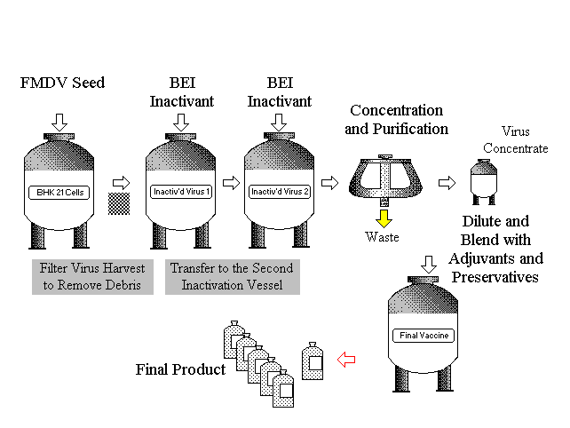

圖 1. 口蹄疫疫苗生產流程

有關種毒株的選擇，在阿根廷的經驗中，所選的種毒株必須能夠有效反應田間目前田間流行株，或種毒株能夠有效保護田間動物免於田間流行口蹄疫病毒株之攻擊。因此，種毒株的選取則必須經過一聯串實驗室分析，如：病毒抗原分析、基因分析(演化樹分析)以及效力試驗等，經過這些試驗後才能選擇最適合製作疫苗的種毒株。圖2則表示一個好的口蹄疫疫苗從種毒株的選擇一直到製作出合適的疫苗所必須經過之所有試驗。
完成疫苗種毒株的選取後，其後便是疫苗生產中非常重要的步驟 ⎯ 抗原生產(病毒培養與純化)。在阿根廷的經驗中，目前使用的細胞有兩種，一是牛舌上皮細胞，另一個是倉鼠腎細胞(BHK-21 cell)，圖3顯示目前口蹄疫工廠常用於大量培養所使用之培養槽與純化設備，

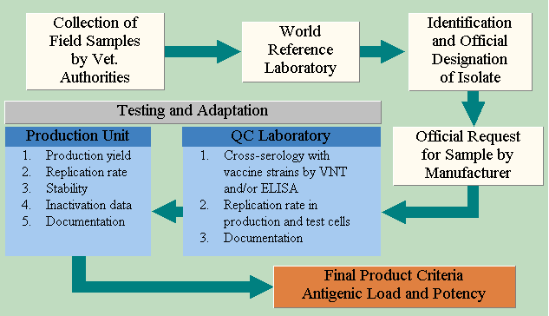
Figure 1. The development of new vaccine strains

圖 2. 新疫苗株之開發
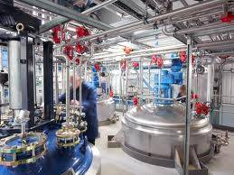

圖 3. 口蹄疫疫苗抗原之生產

一旦大量之病毒生產完成後，則必須測定此批生產病毒隻力價，力價測定之方法主要有：感染力價、補體結合試驗以及抗原含量(146S)。另外，病毒經過不活化與純化後，則必須確認不活化是否完全以及純化後之抗原含量。所需之步驟如以下所示
Virus Concentrationà *Infectivity titre
*Complement Fixation
*Antigenic mass (146 S)
Virus Harvestà * pH
* Sterility
Inactivated Agà *pH
*Kinetics of Inactivation
*Antigenic mass (146 S)
*Sterility
10月12日（三）
早上同樣如昨天於9:30分在飯店大廳集合，搭乘巴士出發前往研討會會場。會議首先由口蹄疫生產專家Dr. López介紹高品質口蹄疫製作時，如何選擇適當佐劑、如何配製；此外，也詳細地講述有關品質管控、以及免疫成效等重要疫苗評估指標。
在佐劑的選擇上，專家利用過去常用的水性鋁膠佐劑與目前常用的雙象油性佐劑 ISA206進行比較，由圖5的結果可以得知，油性佐劑不論在抗體產生量及延 續性皆較水性鋁膠來得好。因此，一個好的疫苗必須要有好的佐劑來搭配，而佐劑的選擇也必須以實驗數據作為標準。
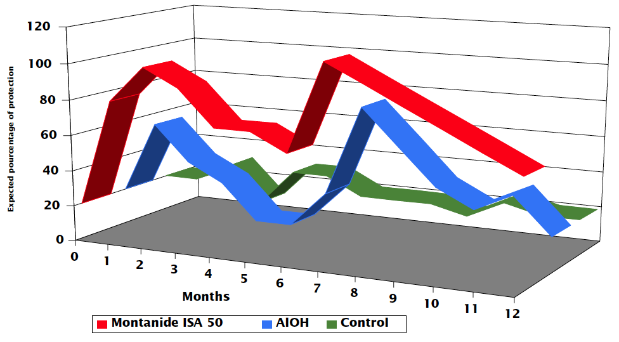

圖 5. 牛隻免疫口蹄疫油質佐劑與氫氧化鋁膠佐劑疫苗之效力比較
疫苗的良莠除了先前說明必須要有好的抗原，選擇了一個好的佐劑，還必須要有好的製程來完成，而這一切的成果則必須由品質管控來達成。當抗原與佐劑混合後在完成裝瓶前必須經過以下一系列之品管程序(圖6a、b)。
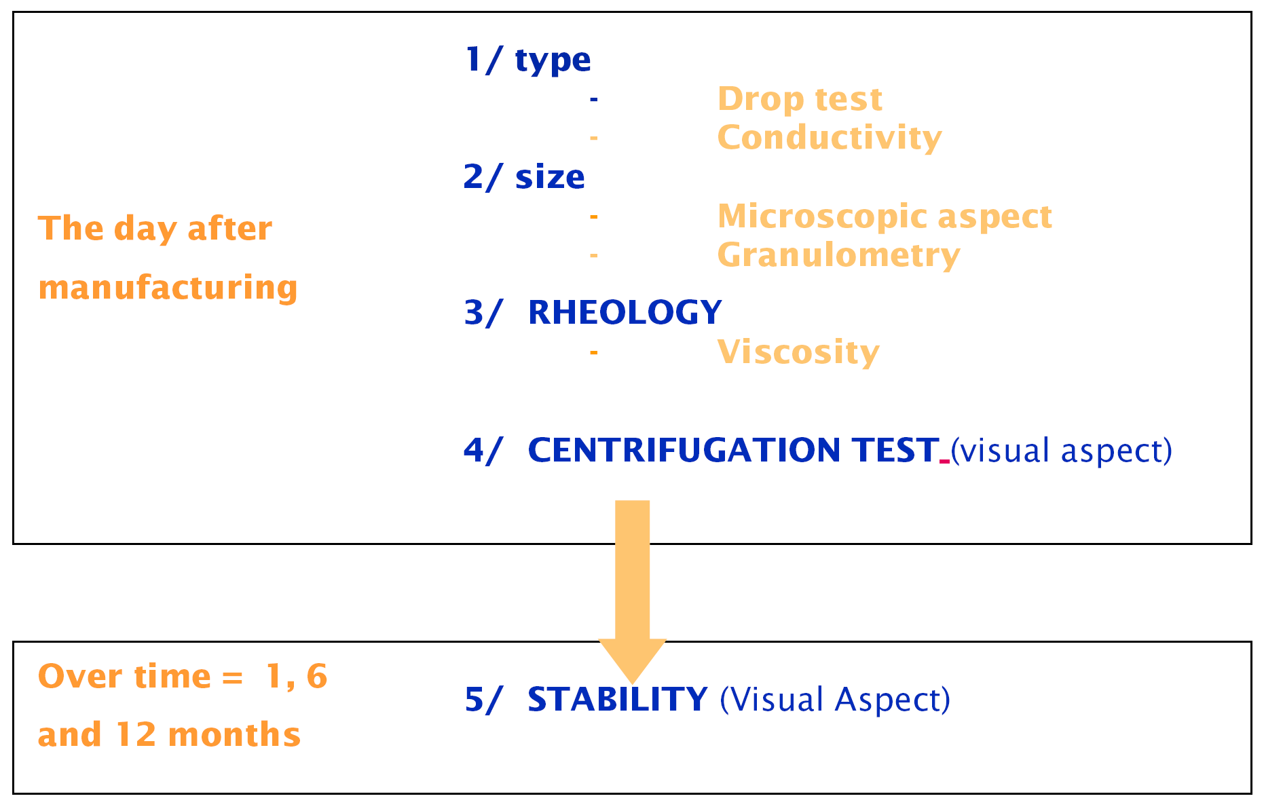
a
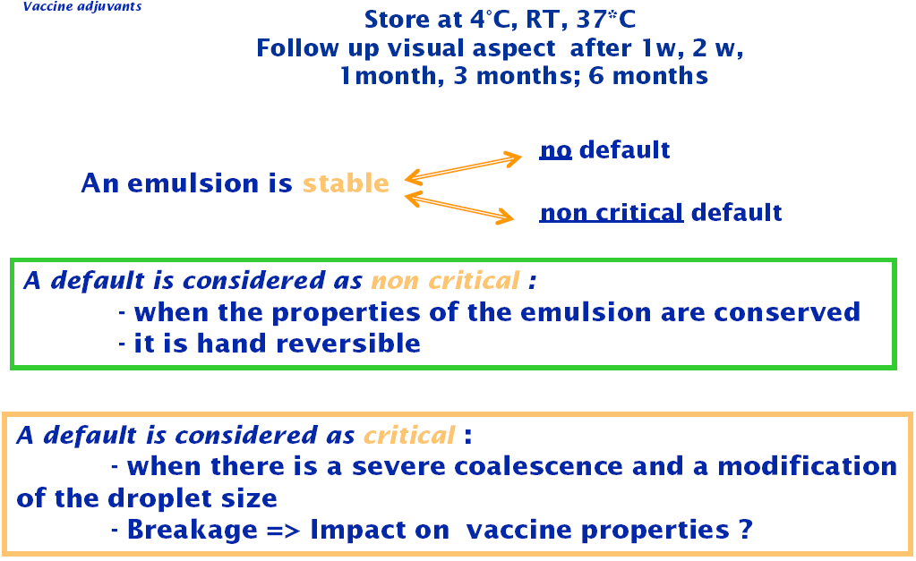
b
圖 6. a 疫苗品質控制流程. b 疫苗佐劑穩定性控制

在演討會最後，專家更大方展示出阿根廷口蹄疫疫苗工廠之平面圖以及剖面圖(圖7)，讓上課的學員對於疫苗工廠能有更進一步的認識與了解。

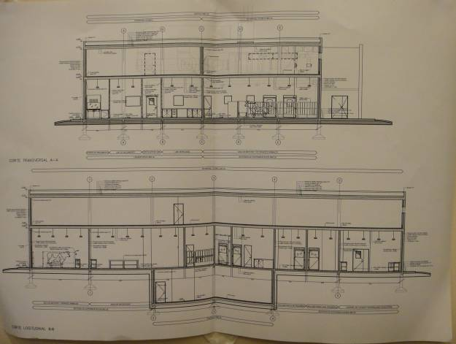
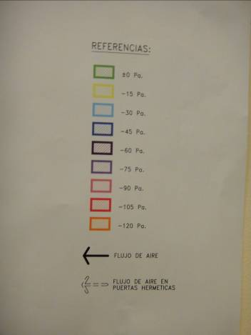

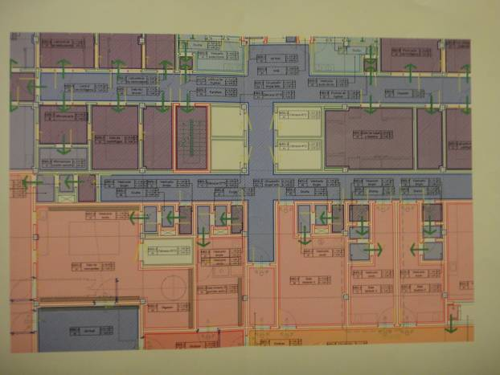
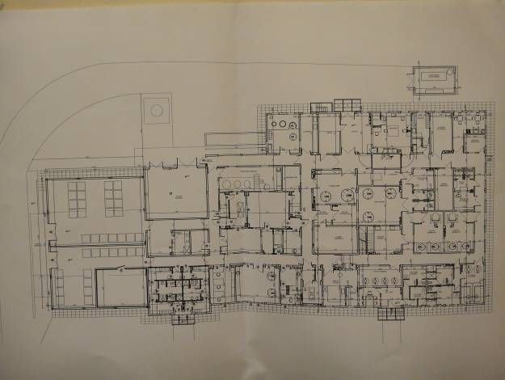

圖 7. 口蹄疫疫苗廠藍圖

10月13日（四）
搭乘當地時間晚間6：30分國泰航空班機經香港轉機回到台北。

10月14日（五）
班機於台北時間上午10：30分抵達桃園國際機場。

肆、出席研討會心得與建議
一、心得
口蹄疫疫苗的生產製造乃高規格、高風險的生技產業， 目前也僅少數畜牧大國具此疫苗之生產技術。我國過去從未有過如此高規格之動物用疫苗生產技術，本計畫在農委會支持下，藉由此次法國生技大廠SEPPIC 公司於阿拉伯聯合大公國杜拜市舉辦「阿根廷在口蹄疫流行病學與疫苗生產之經驗」研討會，希望能導入國外專業口蹄疫疫苗生產大廠之技術與管理經驗，期能降低口蹄疫疫苗國產化之風險與縮短建構期程。
在兩天的研討會中， 我們瞭解如果有一個好的口蹄疫疫苗，以阿根廷自身的經驗，若能配合完整的疫苗覆蓋率(施打率)，使得全國易感受動物的抗體陽性率能提升至87%以上，便足夠提供全國易感動物完整的保護。而阿根廷也是利用這樣的方式，將國內原有的三型口蹄疫完全清除。這樣的經驗對於同樣受口蹄疫疫情影響的我國，有著非常重要的鼓舞與幫助，我們更殷殷期盼，這次的研討會得以讓我們滿載而歸。
而在疫苗的製造方面，我們從最基本的疫苗種毒如何選取、如何確認疫苗種毒的保護性、口蹄疫抗原的培養、濃縮純化與確效等基本口蹄疫疫苗製作之原理，在Dr. López的說明下，一一有了初步瞭解與概念。隨後並開始介紹，一個好的疫苗，必須配和好的製程與管理。一個好的口蹄疫疫苗產品，其生產過程除需嚴密的監控外，所有原物料及佐劑的配製皆須進行詳細之控制。而成功的疫苗除了抗原量必須足夠且精純，選擇一個好的佐劑也是不可或缺的。
佐劑的種類有非常多種，要如何選擇一個好的佐劑必須依賴實驗數據來佐證。在議程中，也同時介紹了許多佐劑的特性與選取依據，並利用一聯串的品管檢驗方式來確保疫苗的品質。剛剛提及過，一個成功的口蹄疫疫苗，其產品品質管控是非常重要的，而本次研討會中也利用了許多時間來說明佐劑與抗原混合後，利用何種方法進行產品品質的確效，以確保所有疫苗產品或藥品得以擁有最佳品質保證。
此次研討會中除了學習口蹄疫疫苗的生產與製作流程，另外一項最大的收穫便是得以與同樣前往杜拜與會之中東地區同受口蹄疫困擾之國家進行深入的交流與學習。此次研討會共有17個國家共同參與，許多中東國家如伊朗、葉門、埃及等，另外非洲的肯亞也有專家代表與會，而會議中人數最多的國家便是剛剛受到口蹄疫疫情肆虐的韓國。韓國與我們一樣，也想成立自己的口蹄疫疫苗工廠作為疫情防疫所需，而同樣地也想利用本次研討會，學習口蹄疫疫苗製造之基本技術。可以說跟我們的目的一樣不謀而合呢！
二、建議
我們由衷地希望，若以長遠之計，國家的防疫與未來是需要作一個完整的規劃，若要提升我國生技產業技術與能量，必須引進更先進的技術來因應。此次口蹄疫疫苗國產化便是一個非常良好的契機，因為口蹄疫疫苗的製作屬於高生物安全性與高技術性之產業，若能藉由這樣的安排與機會，將這樣的生藥技術引進國內，對於未來我國醫藥與疫苗產業，將有非常大的助益。

